**新 书 推 荐**

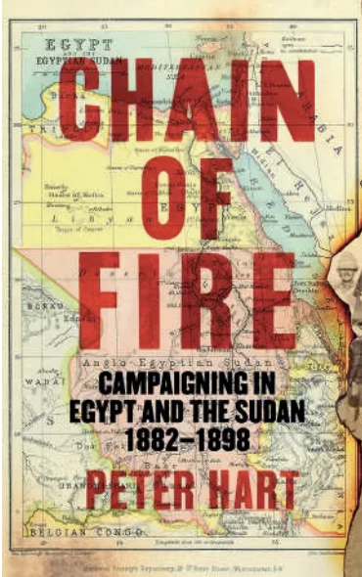**中文书名：《火之链：1882-98年的埃及和苏丹运动》**

**英文书名：Chain of Fire: Campaigning in Egypt and the Sudan, 1882-98**

**作 者：Peter Hart**

**出 版 社：Profile**

**代理公司：ANA/Sharon**

**出版时间：2025年2月**

**代理地区：中国大陆、台湾**

**页 数：448页**

**审读资料：电子稿**

**类 型：历史**

**版权已授：北美**

**内容简介：**

19世纪80年代，喀土穆成为一场冲突的爆发点，这场冲突的伤痕一直延续至今。

对于维多利亚时代的英国来说，对北非的控制是一个政治雷区，首相格拉德斯通无意涉足其中，直到他的使者查尔斯·戈登（Charles Gordon）被围困在喀土穆。

这是欧洲殖民主义咄咄逼人的鼎盛时期。人们忍受着艰难困苦，管理者实施着不公正的政策，进行着令人毛骨悚然的战斗，平民陷入帝国愤怒的交火之中。在这些英国军官中，不乏后来在第一次世界大战中大放异彩的著名人物，如埃及陆军工兵上尉赫伯特·基奇纳（Herbert Kitchener）。

这本书既残酷无情，又精彩纷呈，毫不留情地揭露了北非冲突背后的生活，这些冲突震惊了19世纪的英国。

**作者简介：**

**彼得·哈特（****Peter Hart）**曾在帝国战争博物馆担任口述历史学家近40年。作为一名多产的军事历史学家，他曾担任军队向导、战场导游，并主持彼得和加里的军事历史播客。他曾出版的书籍包括《步兵》（*Footsloggers*）、《近距离》（*At Close Range*）和《最后一战》（*The Last Battle*）。

**感谢您的阅读！**

**请将反馈信息发至：版权负责人**

**Email**：[**Rights@nurnberg.com.cn**](mailto:Rights@nurnberg.com.cn)

安德鲁·纳伯格联合国际有限公司北京代表处

北京市海淀区中关村大街甲59号中国人民大学文化大厦1705室, 邮编：100872

电话：010-82504106, 传真：010-82504200

公司网址：[http://www.nurnberg.com.cn](http://www.nurnberg.com.cn/)

书目下载：<http://www.nurnberg.com.cn/booklist_zh/list.aspx>

书讯浏览：<http://www.nurnberg.com.cn/book/book.aspx>

视频推荐：<http://www.nurnberg.com.cn/video/video.aspx>

豆瓣小站：<http://site.douban.com/110577/>

新浪微博：[安德鲁纳伯格公司的微博_微博 (weibo.com)](https://weibo.com/1877653117/profile?topnav=1&wvr=6)

微信订阅号：ANABJ2002